Министерство науки и высшего образования Российской Федерации

Федеральное государственное автономное образовательное   
учреждение высшего образования

Национальный исследовательский Нижегородский государственный университет им. Н.И. Лобачевского

Институт информационных технологий, математики и механики

**Отчет по лабораторной работе**

**«Вычисление математических функций»**

**Выполнил**:

студент группы 3823Б1ПМ1-1

Алемаев М.В.

**Проверил**:

преподаватель каф. ВВСП,

Волокитин В.Д.

Нижний Новгород

2024

**Содержание**

Постановка задачи 3

Метод решения 4

Руководство пользователя 7

Описание программной реализации 8

Подтверждение корректности 9

Результаты экспериментов 10

Заключение 16

Приложение 17

Источники 18

# Постановка задачи

1. Написать ряды Маклорена для следующих функций: синус, косинус, натуральный логарифм и экспонента.
2. Проверить на корректность.
3. Написать несколько методов суммирования.
4. Измерить точность работы.
5. Создать пользовательский интерфейс для вычисления рядов суммирования.
6. Провести ряд экспериментов, в ходе которых узнать, какой способ суммирова
7. ния лучше всего подходит в данном случае.

**Метод решения**

Для начала приведем несколько ряды разложения соответствующих функций:









Наиболее эффективно члены последовательности вычислять рекуррентно через коэффициент *next = ai+1/ai*.

Найдем next для соответствующих функций:

* exp. next = *x/i*
* log. next = *-(x*i)/(i+1)*
* sin, cos. next = *-(x * x) / (i*(i-1))*

где x – аргумент функции, I – степень.

Для решения поставленной задачи необходимо реализовать 4 вида суммирования:

1. **Прямое суммирование.** Суммирование членов в порядке их следования – от младшей степени к старшей.

2. **Обратное суммирование.** Суммирование элементов последовательности от последнего к первому – от старшей степени к младшей.

3. **Прямое попарное суммирование.** Прямое суммирование элементов последовательности, но от обычного прямого суммирования он отличается тем, что складываются по два числа вида *ai + aj+1*, где 2 | i.Если число элементов нечетно, то отдельно прибавляется последний элемент

4. **Обратное попарное суммирование.** Обратное суммирование элементов последовательности, но от обычного обратного суммирования он отличается тем, что складываются по два числа вида *ai + aj-1*. Если число элементов нечетно, то отдельно прибавляется первый элемент.

**Руководство пользователя**

Пользователь сначала вводит название одной из четырех функций, перечисленных ранее. Затем вводит число элементов последовательности и аргумент функции.

Программа в свою очередь выводит проводит суммирование четырьмя различными способами, выводит результат и погрешность. При этом стоит учитывать, что тип float в том числе имеет погрешность, и начиная с какого-то номера значение будет обращаться в ноль.

**Описание программной реализации**

Рекуррентно считаем все элементы последовательности и вносим их в массив *values*, состоящий из *n* элементов,в порядке их следования. Для этого введем функцию *next*, при помощи которой будем вычислять последующий элемент. В неё будем вносить аргумент функции и нужную нам степень.

Суммируем массив values 4-мя различными способами в функции *infelicity*, которая одинакова для всех рядов. Затем для полученных значений ищем погрешность. Погрешность будем определять как разницу между значением функции встроенной в библиотеку *cmath,* и той, что получили путем суммирования.

Приведем пример для экспоненты:

Exp_t(n,x,next)

1. e = exp(x);
2. values = {};
3. values[0] = 1;
4. for i = 1 to n
5. values[i] = values[i-1]*next(x,i);
6. INFELISITY(e, values, n);

Аналогично делается для остальных функций.

**Подтверждение корректности**

В целях подтверждения корректности проверим сходимость ряда при увеличении числа членов последовательности. Если программа написана правильно, то при увеличении числа членов погрешность будет постепенно уменьшаться.

Продемонстрируем графики иллюстрирующие сходимость ряда. 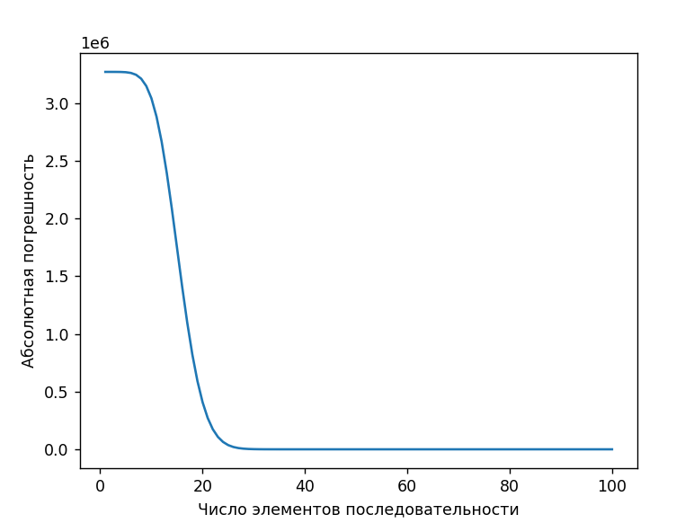

Рис. 1 Погрешность вычисления экспоненты

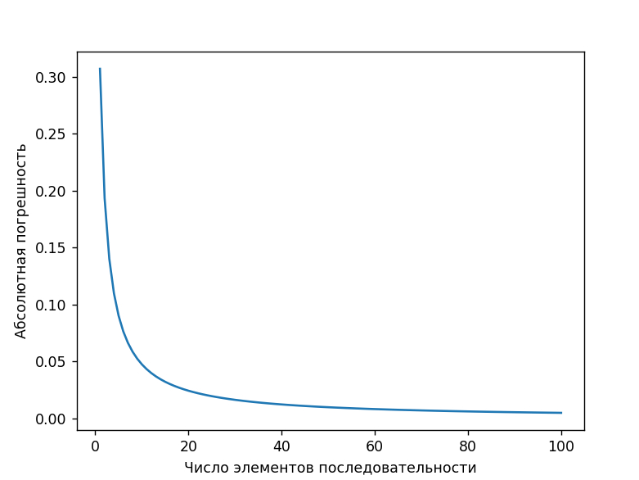

Рис. 2 погрешность вычисления натурального логарифма

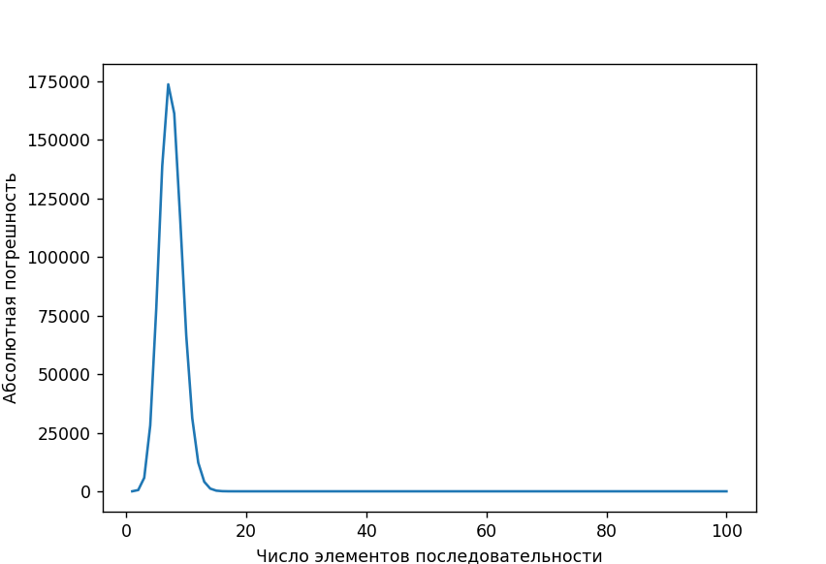

Рис. 3 погрешность вычисления синуса

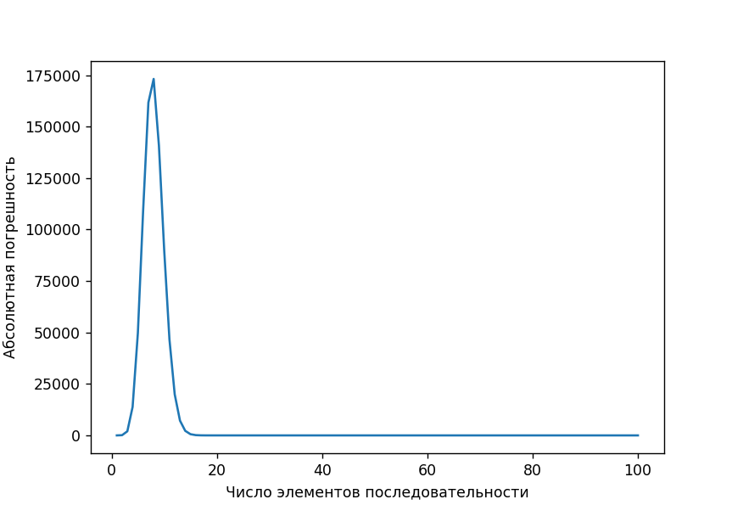

Рис. 4 погрешность вычисления косинуса

**Результаты экспериментов**

Для эксперимента были использованы значения аргумента от 0 до 30.

|  |  |  |  |  |  |  |  |
| --- | --- | --- | --- | --- | --- | --- | --- |
| Прямое суммирование | | Обратное суммирование | | Попарное суммирование | | Обратное-попарное сумммирование | |
| Аргу-мент | Погрешность | Аргу-мент | Погрешность | Аргу-мент | Погрешность | Аргу-мент | Погрешность |
| 0 | 0 | 0 | 0 | 0 | 0 | 0 | 0 |
| 1 | 2.38419e-07 | 1 | 0 | 1 | 2.38419e-07 | 1 | 0 |
| 2 | 4.76837e-07 | 2 | 0 | 2 | 0 | 2 | 0 |
| 3 | 1.90735e-06 | 3 | 0 | 3 | 0 | 3 | 0 |
| 4 | 3.8147e-06 | 4 | 7.62939e-06 | 4 | 0 | 4 | 3.8147e-06 |
| 5 | 0 | 5 | 1.52588e-05 | 5 | 1.52588e-05 | 5 | 1.52588e-05 |
| 6 | 3.05176e-05 | 6 | 3.05176e-05 | 6 | 3.05176e-05 | 6 | 3.05176e-05 |
| 7 | 0.000244141 | 7 | 0 | 7 | 0.00012207 | 7 | 0.00012207 |
| 8 | 0.000732422 | 8 | 0.000488281 | 8 | 0.000244141 | 8 | 0.000244141 |
| 9 | 0.000976562 | 9 | 0 | 9 | 0.000488281 | 9 | 0 |
| 10 | 0 | 10 | 0 | 10 | 0 | 10 | 0 |
| 11 | 0.0117188 | 11 | 0.0078125 | 11 | 0.015625 | 11 | 0.0078125 |
| 12 | 0.015625 | 12 | 0.015625 | 12 | 0.015625 | 12 | 0.015625 |
| 13 | 0 | 13 | 0.0625 | 13 | 0 | 13 | 0.03125 |
| 14 | 0 | 14 | 0 | 14 | 0 | 14 | 0.125 |
| 15 | 0.25 | 15 | 0.25 | 15 | 0.25 | 15 | 0.5 |
| 16 | 2 | 16 | 3 | 16 | 2 | 16 | 3 |
| 17 | 2 | 17 | 4 | 17 | 4 | 17 | 0 |
| 18 | 20 | 18 | 8 | 18 | 4 | 18 | 12 |
| 19 | 0 | 19 | 16 | 19 | 16 | 19 | 16 |
| 20 | 32 | 20 | 64 | 20 | 96 | 20 | 96 |
| 21 | 384 | 21 | 640 | 21 | 128 | 21 | 384 |
| 22 | 1280 | 22 | 1280 | 22 | 512 | 22 | 1280 |
| 23 | 3072 | 23 | 5120 | 23 | 2048 | 23 | 2048 |
| 24 | 8192 | 24 | 6144 | 24 | 6144 | 24 | 8192 |
| 25 | 32768 | 25 | 32768 | 25 | 40960 | 25 | 40960 |
| 26 | 32768 | 26 | 49152 | 26 | 16384 | 26 | 32768 |
| 27 | 65536 | 27 | 98304 | 27 | 0 | 27 | 98304 |
| 28 | 262144 | 28 | 524288 | 28 | 262144 | 28 | 262144 |
| 29 | 262144 | 29 | 1.04858e+06 | 29 | 262144 | 29 | 262144 |
| 30 | 3.14573e+06 | 30 | 1.04858e+06 | 30 | 3.14573e+06 | 30 | 2.09715e+06 |

Таб. 1 Измерение погрешности экспоненты

Из таблицы видно, что наиболее предпочтительным способом суммирования для экспоненты является попарное суммирование.

|  |  |  |  |  |  |  |  |
| --- | --- | --- | --- | --- | --- | --- | --- |
| Прямое суммирование | | Обратное суммирование | | Попарное суммирование | | Обратное-попарное суммирование | |
| Аргу-мент | Погрешность | Аргу-мент | Погрешность | Аргу-мент | Погрешность | Аргу-мент | Погрешность |
| 0.1 | 1.66893e-06 | 0.1 | 2.38419e-07 | 0.1 | 0 | 0.1 | 2.38419e-07 |
| 0.2 | 0 | 0.2 | 0 | 0.2 | 0 | 0.2 | 0 |
| 0.3 | 3.57628e-07 | 0.3 | 0 | 0.3 | 1.19209e-07 | 0.3 | 0 |
| 0.4 | 5.96046e-08 | 0.4 | 5.96046e-08 | 0.4 | 0 | 0.4 | 5.96046e-08 |
| 0.5 | 1.19209e-07 | 0.5 | 0 | 0.5 | 0 | 0.5 | 0 |
| 0.6 | 5.96046e-08 | 0.6 | 0 | 0.6 | 0 | 0.6 | 0 |
| 0.7 | 5.96046e-08 | 0.7 | 0 | 0.7 | 0 | 0.7 | 0 |
| 0.8 | 1.49012e-08 | 0.8 | 0 | 0.8 | 0 | 0.8 | 0 |
| 0.9 | 1.49012e-08 | 0.9 | 0 | 0.9 | 0 | 0.9 | 7.45058e-09 |
| 1 | 0 | 1 | 0 | 1 | 0 | 1 | 0 |
| 1,1 | 0 | 1,1 | 0 | 1,1 | 0 | 1,1 | 0 |
| 1,2 | 1.49012e-08 | 1,2 | 0 | 1,2 | 1.49012e-08 | 1,2 | 1.49012e-08 |
| 1,3 | 2.98023e-08 | 1,3 | 0 | 1,3 | 2.98023e-08 | 1,3 | 0 |
| 1,4 | 5.96046e-08 | 1,4 | 0 | 1,4 | 0 | 1,4 | 2.98023e-08 |
| 1,5 | 5.96046e-08 | 1,5 | 0 | 1,5 | 2.98023e-08 | 1,5 | 0 |
| 1,6 | 5.96046e-08 | 1,6 | 0 | 1,6 | 2.98023e-08 | 1,6 | 0 |
| 1,7 | 1.19209e-07 | 1,7 | 0 | 1,7 | 1.19209e-07 | 1,7 | 0 |
| 1,8 | 1.19209e-07 | 1,8 | 5.96046e-08 | 1,8 | 1.19209e-07 | 1,8 | 5.96046e-08 |
| 1,9 | 5.96046e-08 | 1,9 | 0 | 1,9 | 1.19209e-07 | 1,9 | 0 |

Таб. 2 погрешность вычисления натурального логарифма

Из второй таблицы видно, что лучшим способом суммирования для натурального логарифма являются обратная сумма и обратно-попарное суммирование, в то время, как прямое суммирование значительно уступает. Это связанно с тем, что ряд натурального логарифма довольно быстро сходится, поэтому большое количество маленьких по модулю элементов находится в конце.

|  |  |  |  |  |  |  |  |
| --- | --- | --- | --- | --- | --- | --- | --- |
| Прямое суммирование | | Обратное суммирование | | Попарное суммирование | | Обратное-попарное суммирование | |
| Аргумент | Погрешность | Аргумент | Погрешность | Аргумент | Погрешность | Аргумент | Погрешность |
| 0 | 0 | 0 | 0 | 0 | 0 | 0 | 0 |
| 1 | 0 | 1 | 0 | 1 | 0 | 1 | 0 |
| 2 | 0 | 2 | 5.96046e-08 | 2 | 0 | 2 | 0 |
| 3 | 1.3411e-07 | 3 | 4.47035e-08 | 3 | 4.47035e-08 | 3 | 4.47035e-08 |
| 4 | 1.78814e-07 | 4 | 5.96046e-08 | 4 | 1.78814e-07 | 4 | 5.96046e-08 |
| 5 | 4.76837e-07 | 5 | 9.53674e-07 | 5 | 5.96046e-07 | 5 | 9.53674e-07 |
| 6 | 2.17557e-06 | 6 | 3.45707e-06 | 6 | 1.2219e-06 | 6 | 1.54972e-06 |
| 7 | 7.7486e-07 | 7 | 3.57628e-07 | 7 | 4.76837e-07 | 7 | 7.27177e-06 |
| 8 | 1.65701e-05 | 8 | 1.2517e-06 | 8 | 1.67489e-05 | 8 | 1.2517e-06 |
| 9 | 6.82473e-06 | 9 | 9.11951e-06 | 9 | 7.7486e-06 | 9 | 9.11951e-06 |
| 10 | 1.98483e-05 | 10 | 7.67708e-05 | 10 | 1.27554e-05 | 10 | 7.67708e-05 |
| 11 | 0.000101328 | 11 | 0.000208139 | 11 | 9.76324e-05 | 11 | 0.00033021 |
| 12 | 0.000526607 | 12 | 0.000684261 | 12 | 0.000558972 | 12 | 0.000440121 |
| 13 | 0.00252315 | 13 | 0.00179952 | 13 | 0.00241733 | 13 | 0.00204366 |
| 14 | 0.00383741 | 14 | 0.00607979 | 14 | 0.00389445 | 14 | 0.00559151 |
| 15 | 0.000776708 | 15 | 0.0137746 | 15 | 0.000775576 | 15 | 0.0137746 |
| 16 | 0.024894 | 16 | 0.0340571 | 16 | 0.0249098 | 16 | 0.0350337 |
| 17 | 0.0599696 | 17 | 0.0418984 | 17 | 0.0580167 | 17 | 0.0126016 |
| 18 | 0.26586 | 18 | 0.270497 | 18 | 0.523641 | 18 | 0.33495 |
| 19 | 0.244205 | 19 | 0.0915779 | 19 | 0.240512 | 19 | 0.0896247 |
| 20 | 1.30048 | 20 | 1.30849 | 20 | 1.27107 | 20 | 1.13647 |
| 21 | 1.59929 | 21 | 2.22728 | 21 | 1.45678 | 21 | 1.96166 |
| 22 | 9.09167 | 22 | 2.50543 | 22 | 9.09068 | 22 | 2.00152 |
| 23 | 76.9535 | 23 | 49.1419 | 23 | 77.0122 | 23 | 49.638 |
| 24 | 35.0648 | 24 | 42.9759 | 24 | 34.8451 | 24 | 41.9681 |
| 25 | 81.3903 | 25 | 122.831 | 25 | 79.5148 | 25 | 137.784 |
| 26 | 214.204 | 26 | 294.365 | 26 | 205.266 | 26 | 262.404 |
| 27 | 1400.94 | 27 | 1571.23 | 27 | 1393.01 | 27 | 1571.21 |
| 28 | 3323.49 | 28 | 4967.45 | 28 | 3287.26 | 28 | 4899.44 |
| 29 | 3521.33 | 29 | 1720.33 | 29 | 3505.34 | 29 | 1592.33 |
| 30 | 17497.9 | 30 | 6067.01 | 30 | 17609.8 | 30 | 5799.01 |

Таб. 3 погрешность вычисления синуса

В случае с синусом лучшими при маленьких значениях лучше подходит прямое и попарное суммирование, в то время, как для больших аргументов больше подходят обратное и попарно-обратное.

|  |  |  |  |  |  |  |  |
| --- | --- | --- | --- | --- | --- | --- | --- |
| Прямое суммирование | | Обратное суммирование | | Попарное суммирование | | Обратное-попарное суммирование | |
| Аргу-мент | Погрешность | Аргумент | Погрешность | Аргумент | Погрешность | Аргумент | Погрешность |
| 0 | 0 | 0 | 0 | 0 | 0 | 0 | 0 |
| 1 | 0 | 1 | 0 | 1 | 0 | 1 | 0 |
| 2 | 2.98023e-08 | 2 | 8.9407e-08 | 2 | 2.98023e-08 | 2 | 2.98023e-08 |
| 3 | 0 | 3 | 1.19209e-07 | 3 | 5.96046e-08 | 3 | 1.19209e-07 |
| 4 | 5.96046e-08 | 4 | 0 | 4 | 1.19209e-07 | 4 | 0 |
| 5 | 1.19209e-07 | 5 | 3.57628e-07 | 5 | 1.49012e-07 | 5 | 5.96046e-07 |
| 6 | 3.33786e-06 | 6 | 3.33786e-06 | 6 | 3.15905e-06 | 6 | 3.33786e-06 |
| 7 | 2.68221e-06 | 7 | 3.99351e-06 | 7 | 2.32458e-06 | 7 | 3.99351e-06 |
| 8 | 8.9407e-06 | 8 | 7.77841e-06 | 8 | 5.37932e-06 | 8 | 7.77841e-06 |
| 9 | 3.21865e-06 | 9 | 2.563e-06 | 9 | 2.98023e-06 | 9 | 2.563e-06 |
| 10 | 0.000197589 | 10 | 0.000131369 | 10 | 0.000198483 | 10 | 0.000161886 |
| 11 | 0.000320393 | 11 | 0.000335044 | 11 | 0.000328268 | 11 | 0.000335044 |
| 12 | 6.07371e-05 | 12 | 0.000103951 | 12 | 5.8651e-05 | 12 | 0.000103951 |
| 13 | 0.00243342 | 13 | 0.00107473 | 13 | 0.00270808 | 13 | 0.00314993 |
| 14 | 0.00856712 | 14 | 0.00319229 | 14 | 0.00857452 | 14 | 0.0068544 |
| 15 | 0.00940192 | 15 | 0.0135942 | 15 | 0.0103098 | 15 | 0.0096879 |
| 16 | 0.0342572 | 16 | 0.0189388 | 16 | 0.033768 | 16 | 0.0260189 |
| 17 | 0.0254652 | 17 | 0.0239426 | 17 | 0.00788733 | 17 | 0.0388352 |
| 18 | 0.185561 | 18 | 0.109535 | 18 | 0.199168 | 18 | 0.109535 |
| 19 | 0.0276235 | 19 | 0.170475 | 19 | 0.0901216 | 19 | 0.171452 |
| 20 | 3.71659 | 20 | 3.31189 | 20 | 3.77936 | 20 | 3.37683 |
| 21 | 2.43105 | 21 | 1.75085 | 21 | 2.39968 | 21 | 1.81335 |
| 22 | 2.96481 | 22 | 2.83785 | 22 | 3.85546 | 22 | 2.59371 |
| 23 | 12.00462 | 23 | 18.33062 | 23 | 11.71273 | 23 | 6.31092 |
| 24 | 71.5025 | 24 | 17.7367 | 24 | 71.4401 | 24 | 18.2367 |
| 25 | 183.754 | 25 | 241.112 | 25 | 183.721 | 25 | 241.353 |
| 26 | 138.632 | 26 | 184.637 | 26 | 120.758 | 26 | 298.647 |
| 27 | 736.896 | 27 | 882.833 | 27 | 672.888 | 27 | 851.833 |
| 28 | 2548 | 28 | 149.494 | 28 | 2484 | 28 | 424.525 |
| 29 | 811.857 | 29 | 7364.79 | 29 | 811.841 | 29 | 8515.81 |
| 30 | 30392.9 | 30 | 27057.8 | 30 | 30360.8 | 30 | 24880.8 |

Таблица 4 погрешность вычисления косинуса

Ряд косинуса очень похож на ряд синуса, поэтому результаты для него аналогичны.

В качестве вывода можно выделить:

* Чем дальше аргумент оказывался от нуля, тем ниже оказывалась точность.
* Прямое и попарное суммирование оказались более эффективны при больших
* Аппроксимацию натурального логарифма сложно оценить в силу малости аргументов.

**Заключение**

* В работе были прописаны ряды разложения ряда элементарных функций.
* Была проведена проверка на корректность работы.
* Были описаны программная реализация и принцип работы.
* Был проведен ряд экспериментов, исходя из результатов которых были сделаны выводы

**Приложение**

float nextsin(float x, size_t i) {

return -(x * x) / (i*(i-1.0f));

}

float nextcos(float x, size_t i) {

return -(x * x) / (i * (i - 1.0f));

}

float nextexp(float x, size_t i) {

return x / i;

}

float nextlog(float x, size_t i) {

return -(x * i) / (i + 1.0f);

}

void infelicity(float reference, float* values, int n) {

float s = 0;

for (int i = 0; i < n; i++)

s += values[i];

printf("Прямое суммирование\n");

cout << "Значение - " << s << endl;

cout << "Погрешность - " << abs(s - reference) << endl << endl;

s = 0;

for (int i = n - 1; i >= 0; i--)

s += values[i];

printf("Обратное суммирование\n");

cout << "Значение - " << s << endl;

cout << "Погрешность - " << abs(s - reference) << endl << endl;

s = 0;

for (int i = 0; i + 1 < n; i+=2)

s += (values[i] + values[i + 1]);

if (n % 2)

s += values[n - 1];

printf("Прямое попарное суммирование\n");

cout << "Значение - " << s << endl;

cout << "Погрешность - " << abs(s - reference) << endl << endl;

s = 0;

for (int i = n-1; i-1 >= 0; i -= 2) {

s += (values[i] + values[i - 1]);

}

if (n % 2)

s += values[0];

printf("Обратное попарное суммирование\n");

cout << "Значение - " << s << endl;

cout << "Погрешность - " << abs(s - reference) << endl << endl;

}

void exp_t(float x, int n, float (*next)(float, size_t)) {

float e = exp(x);

float* values = (float*)malloc(n * sizeof(float));

values[0] = 1;

for (int i = 1; i < n; i++) {

values[i] = values[i-1] * next(x, i);

}

infelicity(e, values, n);

free(values);

}

void log_t(float x, int n, float (*next)(float, size_t)) {

x--;

float lg = log1p(x+1);

cout << lg << endl << endl;

float* values = (float*)malloc(n * sizeof(float));

values[0] = x;

for (int i = 1; i < n; i++)

values[i] = values[i-1] * next(x,i);

infelicity(lg, values, n);

free(values);

}

void sin_t(float x, int n, float (*next)(float, size_t)) {

float sinx = sin(x);

float* values = (float*)malloc(n * sizeof(float));

for (int i = 0; i < n; i++)

values[i] = 0;

values[0] = x;

for (int i = 3; i < 2*n; i += 2)

values[i/2] = values[i/2-1] * next(x, i);

infelicity(sinx, values, n);

free(values);

}

void cos_t(float x, int n, float (*next)(float, size_t)) {

float cosx = cos(x);

float* values = (float*)malloc(n * sizeof(float));

for (int i = 0; i < n; i++)

values[i] = 0;

values[0] = 1;

int c = 1;

for (int i = 2; i < 2*n; i += 2) {

values[i/2] = values[i / 2 - 1] * next(x, i);

}

infelicity(cosx, values, n);

free(values);

}